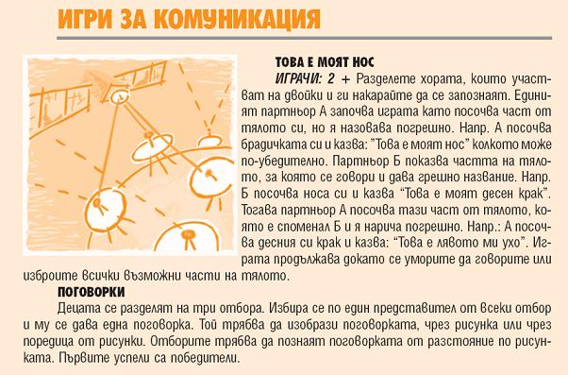

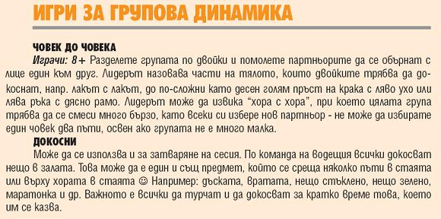

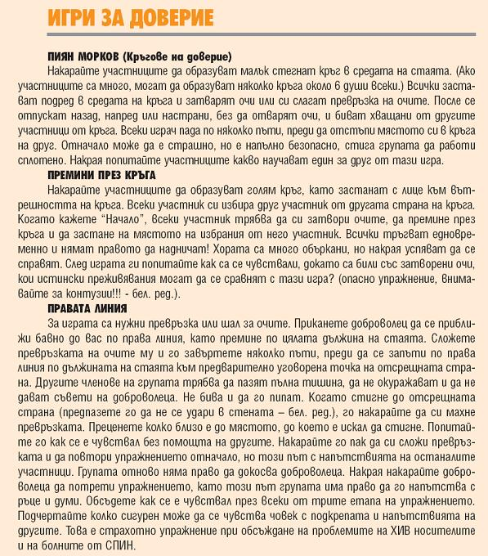

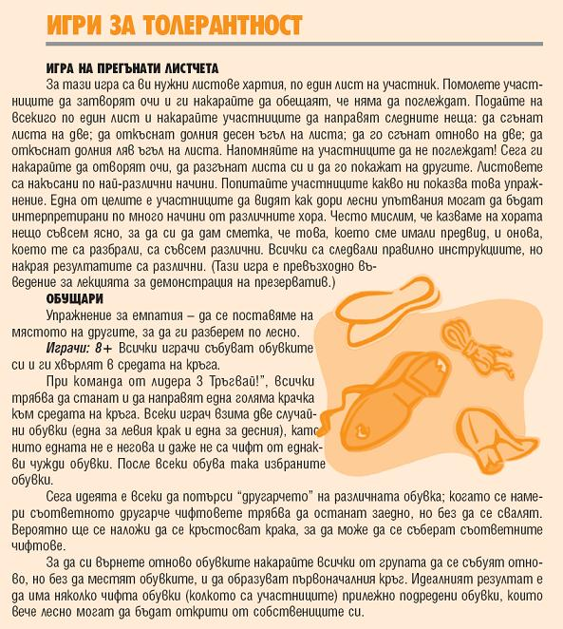

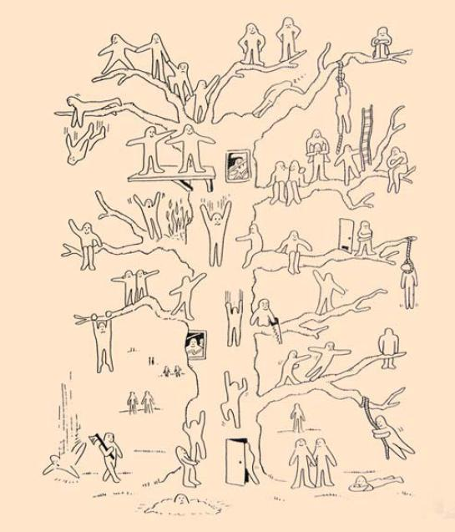

Най-важното при интеракцията е осигуряването на активно внимание и практическо участие на цялата група в поставената задача. Това може да се постигне с прилагането на интерактивни техники и подходи при: 1. Организиране на групата за работа чрез разделянето на подгрупи; 2. При прилагането на интерактивни техники за решаването на определена образователна /а също и възпитателна/ задача.
1. Организиране на групата за работа чрез разделянето на подгрупи. Тук могат да бъдат спазвани следните три принципа на подбор за разделяне на групата:
А - случаен подбор - разпределяне на децата в групи чрез броилки, по желание, по местоположение, чрез лотария...;
Б - подбор по подразбиране - момчета/момичета, тъмнокоси/светлокоси...;
В - целенасочен подбор - той има най-пряко отношение към управлението на педагогическата среда, т.е. може да моделира необходимото индивидуализиране на задачата за дадено дете и да осигури подкрепяща среда за развитието му чрез поставянето му в подходящ отбор от съекипници - този подбор се прави в зависимост от проектирания от педагога резултат. Общо взето това е технологията на формиране на екипи за мозъчна атака, където, според мен, най - подходящото структуриране е събирането в екип на един "лидер", един "бързодействащ", един "незаинтересован", един "знаещ", един "незнаещ", като тази конфигурация може да се променя в зависимост от преследвания резултат.
Техника на разпределянето: разпределете средата, така че всяка подгрупа да има обособено място за работа -. може на всяка маса да залепите отличителен знак, който под формата на медальон или стикер да раздадете на децата, определени от Вас да участват в дадената подгрупа, например: 1. на всяка маса има залепен цвят, който съвпада с обратната страна на пъзел от картина /частите на пъзела трябва да бъдат точно колкото участниците в дадената подгрупа. Децата от подгрупата трябва да открият своята маса по цвета, да сглобят пъзела и, примерно, да отговорят на въпрос, свързан с него/; 2. образуване на подгрупата на принципа на герои от дадена приказка / така ще разберете и дали децата познават приказката в детайли/; 3. чрез карти от типа "Черен Петър"; 4. чрез образуване на подвидови групи в дадена категория / напр. "превозни средства" - маса на "водните", маса на "въздушните", маса на "сухопътните", а всяко дете има знак на отделно превозно средство/
При всички предлагани варианти за деление е важно децата сами да установят принадлежността си към дадена група на база отличителния знак, който са получили и правилото за обединяване в подгрупа, заложено чрез средата.
Според мен, подходящи за съответните възрастови групи признаци на деление са:
1-ва гр.: групи по цветове, групи по еднородни играчки, групи по еднакви корони;
2-ра гр.: групи по едноцветни пъзели, групи по еднородни картинки за представители на определен вид /растения, животни/;
3-та гр.: група по картина, представител на вид - /плодове/зеленчуци; сухопътни/водни/въздушни; групи по герои от дадена приказка; групи чрез карти с еднакъв символ;
4-та гр.: плюс всички останали групи още и: групи по кодирани знаци, групи по четни/нечетни; гласни/съгласни; деление на генератори/аналитици.
Ето моите идеи за интерактивни игри, приложими при развитие на свързаната реч:
1. "Повтори като своя герой" - кажи го като Мани, Сид, Цар Лъв, Злата царица...
2. "В "не"- страната" - изразяващият твърдение хвърля предмет на противоположен играч, който трябва да изкаже обратно твърдение, да го обори;
3. "Бинго" - деление на думи на срички чрез образуване на жива цветна редица - Учителката показва даден цвят, казва думата, децата делят на срички и се нареждат едно до друго толкова деца със същия цват, колкото са сричките в дадената дума, след което заедно извикват "бинго!"
4. "И какво от това?" - играч изказва твърдение, следващ играч пита "И какво от това?", следващият отговаря, следващият пак задава същия въпрос и така, докато има интерес;
5. "Съдебен процес" - деление на обвинители и защитници - играч на обвинението изказва съждение и пуска топче в купичка, съответно играч на защитата изказва оправдание и пак пуска топче в друга купичка; след изчерпване на размислите по въпроса има възможност да се приложат варианти за край на историята по предложение на децата;
6. Разиграване на диалог между един статичен герой и трима на ротационен принцип;
7. "Трите маймуни" - три групи "неми", "глухи" и "слепи" възприемат едновременно един и същ мултимедиен продукт, всяка без наличието на едно от сетивата, след което трябва да го преразкажат - "немите" с мимика, "глухите" - само на база какво са видели, а "слепите" - само на база чутото.
Надявам се споделения опит да е от полза за вас. Успех! ©
- See more at: http://bglog.net/preduchilishtnapedagogika/19765#sthash.T6y3oUYX.dpuf
Етапи и правила на мозъчната атака
Правилно организираната мозъчна атака включва три задължителни етапа:
1. Предварителен етап - постановка на проблема.. В началото на втория етап проблемът трябва да бъде точно формулиран.
2. Генериране на идеи. Основният етап, от който много зависи успехът на цялата мозъчна атака. Затова е важно да се спазват правила през този етап. Те могат да бъдат следните:
- главното е количеството на идеи, като не се налагат никакви ограничения, защото колкото по-голямо е количеството, толкова по-високо ще е качеството при творческото решение на проблема;
- пълна забрана по отношение на критиката, а също и на положителната оценка, до момента, в който не се изкажат всички идеи;
- след като се дадат всички предложения, необичайните, оригиналните и даже абсурдните идеи, се приветстват, както и аналогиите;
- следва комбиниране и подобряване на всяка идея: първоначалните идеи могат да се развият, а старите - да бъдат модифицирани, изменени или обединени от новите;
- задължително е отсъствието на злокачествени конфликти и налагане на лидери;
- равноправно участват всички, което включва даване на думата на плахите участници и задържане на най-активните и авторитетните;
- йерархически се провеждат на обсъжданията: в началото максимално широко, а след оценка на перспективността на вариантите се стеснява чрез подбор на най-добрите;
- използва се демократичен стил на провеждане на метода от страна на водещия, който влиза в ролята на посредник и е отговорен за успешното провеждане на метода, за който се изисква създаване на творческа, целенасочена и безконфликтна атмосфера и умение да се направлява ходът на дискусията
3. Групиране, подбор и оценка на идеите. Този етап често се забравя, но именно той позволява да се подберат най-ценните идеи и да се види окончателният резултат от мозъчната атака. През този етап, за разлика от втория, оценката не се ограничава, а напротив – приветства се. Методите на анализа и оценките на идеите могат да бъдат най-различни.
Как се осъществява мозъчната атака при работа с деца
1. В началото трябва да се определят целите, които най-общо са:
- Да научим детето да генерира идеи;
- Да може то да изказва смело своята идея пред групата.
- Да научим детето да фантазира по поставен проблем;
- Да научим детето да се изказва пред другите, да не прекъсва останалите и да уважава чуждото мнение;
- Да поощряваме стеснителното дете и да хвалим неговата идея, дори тя да е слаба.
- Да оценим общата активност на децата.
Начини за провеждане на мозъчната атака в група
2. Разделяме децата на две групи: едните са "генератори на идеи", а другите – "проницателни аналитици" или "експерти";
3. Обясняваме на децата правилата на играта и ги запознаваме със задълженията им. Подчертава се, че могат да бъдат изказани всякакви идеи, най-невероятни и фантастични, но никой няма право да се присмива. Всеки е длъжен да каже поне една идея, а може и повече. За всяка идея могат да се раздават картинки с различен цвят.
4. Предлагаме на "генераторите" да кажат своите идеи, и поръчваме на "аналитиците" внимателно да слушат, да запомнят или да си записват онова, което чуват, но през цялото време да мълчат. Ако "генераторите" шумят, това е нормално, даже хубаво. Децата трябва да изразят своите емоции заедно с идеите си, но едновременно с това да се учат да се изказват поотделно.
Добър пример за успокояване на шумния клас е предварителната уговорка, че щом учителят плесне с ръце и протегне ръце напред, всички трябва да замълчат. Даже е добре в течение на няколко дена да се потренира – "Шумите! Когато плясна с ръце, в този миг замълчете!
5. Всички идеи трябва да се запишат на дъската. Тук е уместно използването на диктофон.
6. Когато всички идеи бъдат формулирани, се дава думата на "аналитиците". Нека те дружелюбно да оценят всички решения, да изберат най-добрите, а също така да предложат и свои.
Непременно трябва да се даде възможност на всяко дете да защити своето решение, защото така ще създадем у него ценното умение то да отстоява личното си мнение или да се съгласява с чуждото, при наличието на достатъчно силни доводи.
Хвалят се всички деца, обръща се внимание на активните и остроумните.
7. Следващия път ролите на "аналитиците" и "генераторите" трябва да се разменят.
8. При мозъчната атака деленето на две групи не е задължително, методът може да се осъществи като всяко дете едновремено влиза и в двете роли.
9. Великолепен стимул за активност е, когато се попадне в ситуация, в която е необходимо да се помогне на някого, да се спаси от нещо или да му се даде съвет. Този някой трябва да бъде добър човек.
Децата трябва да се научат да си задават въпроси, да разчленяват задачата на отделни части и да търсят във всяка част онази информация, която ще им помогне да решат проблема.
Например: трябва бързо да охладим чаша с вряща вода. Как ще стане това? Нека бързо да намерим десет решения!
Започваме с въпроса: какво имаме в условието на задачата? Чаша, вряла вода, ние, кухнята и всичко, което се намира в кухнята – разполагаме с тези ресурси. Използваме знанията си за топлопроводимост на телата.
Решенията:
- да добавим студена вода;
- да излеем водата в широка чиния;
- много пъти да преливаме от чаша в чаша, като ги държим на голямо разстояние една от друга;
- да добавим сладко или захар;
- да прелеем водата през фуния;
- да излеем водата в метален съд и да го поставим в тенджерка със студена вода или навън в снега.
Случва се децата да повтарят вече казани идеи и да не предлагат свои. Не бива да се изостря ситуацията с въпроса: "А ти какво свое ще предложиш?". Задайте въпроса на детето лично, без да чуят другите. Ако никой не предлага своя идея, можете да зададете провокиращи въпроси, като се обърнете към най-активното и съобразително дете. Активизирайте групата. Ако въпреки усилията ви, не започне процесът на генериране на идеи, значи предложената тема не е вдъхновила децата, скучно им е или се страхуват да вземат участие в обсъждането.
Теми за мозъчна атака при децата
Ето няколко "класически" въпроси за мозъчна атака:
- Как да изпратим тежка лодка (пирога), на Робинзон по море?
- Как да измерим дължините на всички отровни змии в терариума?
- Как да обезопасим пешеходците от падащите ледени висулки от покривите?
- Как да защитим язовира, от който градът ни черпи питейна вода, от къпещите се?
- Как да се стоплят хората на улицата, ако температурите са много ниски?
- Как да постъпим, за да не се скараме с мама?
- Какво бихте предложили да направим, за да стане много весело?
- Как през суровата зима да спасим птиците от глад?
- Какво може да се нарисува на асфалта?
- Как да си разбъркаме захарта в чая или млякото, ако нямаме лъжичка или бъркалка?
- Какво ще се случи, ако слоновете станат големи колкото синия кит? (Височината на слона достига 4, 5 метра, тежи до 5 тона, а синият кит е дълъг 30 метра и тежи 100 тона.)
- Какво ще се случи, ако зайците увеличат десет пъти краката си?
- Измислете дом на бъдещето. (Променете функциите на дома, подобрете ги, променете ги, добавете противоположни на сегашните, формулирайте нови човешки потребности, които домът да удовлетворява.)
- Какво ще се случи, ако унищожим всички вълци?
- Какво ще се случи в езерата, ако унищожим всички шарани (щуки, жаби и т. н.)?
- Измислете насекомо с необикновени възможности.
- Как да спасим героя от приказката? Какво трябва да направим?
- Как кокошката да спаси своите пиленца от орела?
- Как може да се поздрави някой?
- Как космонавтът да закрепи летящите из кабината дребни предмети (химикалки, бележник, гребен): с магнит, тиксо, някаква тежест, щипка, карфица, кабърче. Кои начини не са уместни?
- Аборигените в Австралия ловят костенурки, когато те изпълзят на брега. Обръщат ги по гръб и животинките стават абсолютно безпомощни. Как да им помогнем?
- Населението на Земята стремително се увеличава. Идва време, когато няма да стига храната, водата, горивата и местата за живеене. Какво да се направи?
- Вождът на племето трябва да определи кои са повече: мъжете или жените, но за съжаление той може да брои само до десет, а хората в племето са повече от 100. Как да постъпи?
- Как може да се влезе в стая, без да се отваря вратата?
- Как да се украсим за Нова година?
- Какво може да се сложи в тортата, за да стане много вкусна?
- Как да обезпечим 100%-на посещаемост в училище?
- Какви качества на птиците би искал да имаш?
- Как да бъде намерен най-умният човек в царството?
- С какво е полезен и с какво е вреден комарът?
- Семейството заминава за един месец на почивка. Трябва да се поливат саксийните растения. Как да стане това?
- Как можем да определим колко е часът, ако не разполагаме с часовник?
- Какво да направим, така че куклата Барби никога да не се загубва?
- Трябва да почистим отвътре мръсна тръба. Как да постъпим?
- Измислете ново и невиждано досега природно явление. Как ще помогнете на себе си при фантазирането?
- Какво щеше да стане, ако Едисон не беше измиислил електрическата крушка?
- За какво са ни автомобилите? Какво щяхме да правим без тях?
Финал на мозъчната атака
Много е важно да не забравим да "изключим" мозъчната атака, която сме задействали. Историята помни мащабни, многодневни, многолюдни творчески игри от този тип, при които в продължение на няколко дни участниците им не яли и не спали.

